目录
一、 打印调试信息 2
一、 菜单栏、工具栏、状态栏 2
1. 菜单栏、工具栏、状态栏添加方法 3
2. 自定义菜单栏 4
二、 富文本 5
1. 文档边框格式 6
2. 文本框格式、文本块格式、字符格式 7
3. 文档插入表格、列表、图片 9
4. 查找功能 10
5. 语法高亮功能 12
6. 拖放打开文件、图片 13
四、电子时钟QTime、QTimer、QLCDNumber 14
五、模型/视图编程 17
1. 模型 17
2. 视图 23
3. 委托 24

打印调试信息
qDebug()打印调试信息，控制台应用程序将打印到控制台。
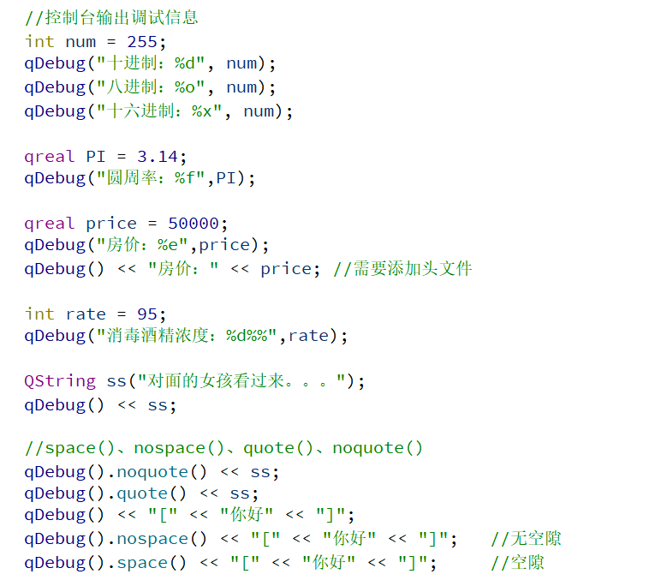

菜单栏、工具栏、状态栏
主窗口框架拥有自己的布局，包括以下组件：
①菜单栏
菜单栏包含了一个下拉菜单项的列表，这些菜单项通过QAction动作类实现。一个主窗口只能有一个菜单栏。
②工具栏
工具栏一般用于显示常用的菜单项，也可插入其他窗口部件，一个主窗口可以拥有多个工具栏。
③中心部件
主窗口中心区域可以放入一个窗口部件作为中心部件，是应用程序的主要功能实现区域，一个主窗口只能有一个中心部件。
④dock部件
Dock部件又称停靠部件，或停靠窗口，可停靠在窗口部件的四周，用来设置一些部件来实现一些功能，类似一个工具箱，一个主窗口可拥有多个Dock部件。
⑤状态栏
状态栏用于显示程序的一些状态信息，在主窗口的最底下，一个主窗口只能拥有一个状态栏。

菜单栏、工具栏、状态栏添加方法
新建桌面应用程序testQMenu，基类QMainWindow,勾选创建界面文件，其他选项默认。
mainwindow.cpp中添加头文件
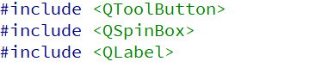

编辑主窗口构造函数：
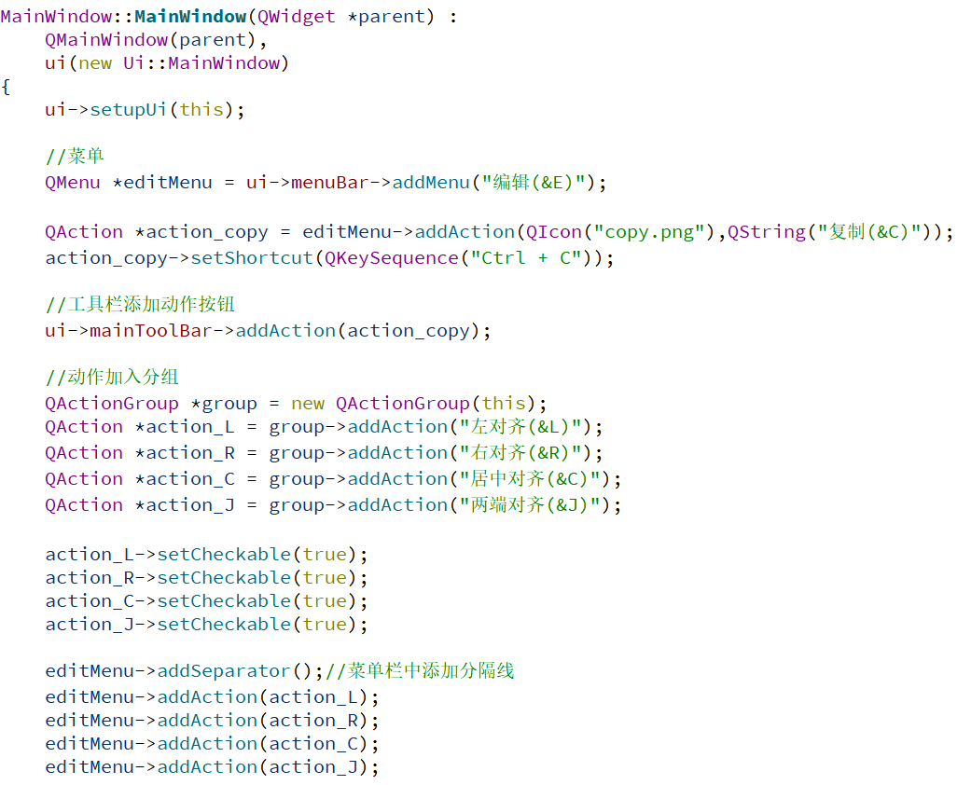
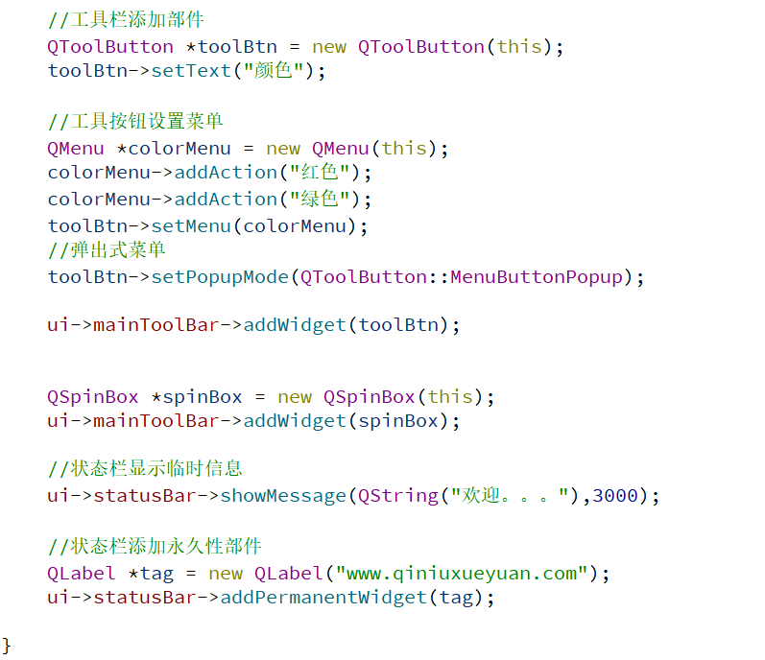

自定义菜单栏
自定义菜单栏需继承自QWidgetAction.
新建桌面应用程序testQMenuCustom,基类QMainWindow,勾选创建界面文件，其他选项默认。
当前项目添加C++类MyAction,继承自QWidgetAction,编辑myaction.h文件
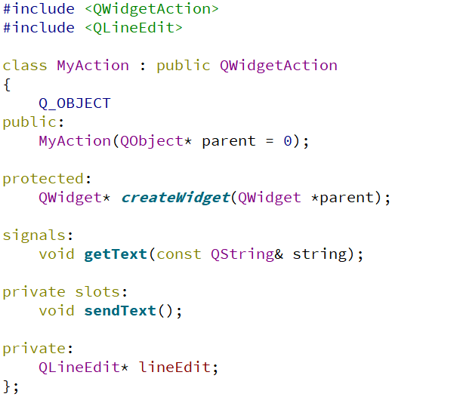

编辑MyAction的构造函数及槽函数、CreateWidget方法：
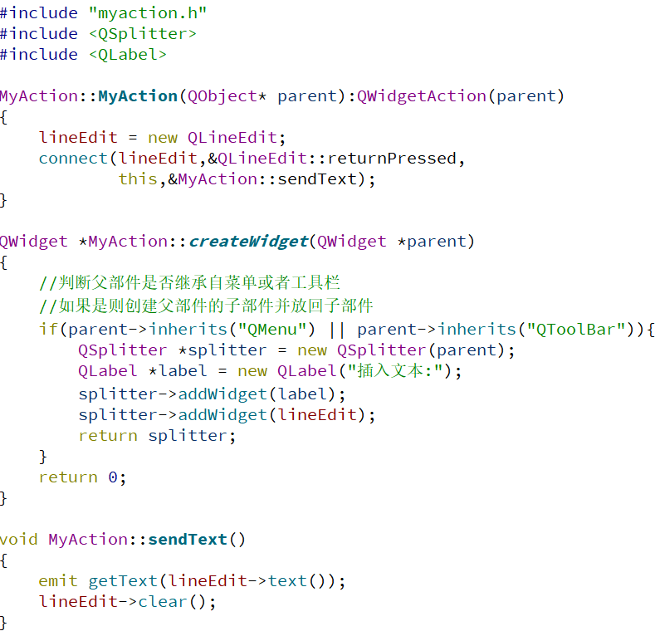

富文本
QTextEdit支持富文本处理，即文档中可使用多种格式，如文字、图片、表格等。与纯文本PlainText相对而言，windows的记事本就是纯文本编辑器，word就是富文本编辑器。
文档的光标主要基于QTextCursor类，文档的框架主要基于QTextDocument类。
一个富文本的文档结构主要分为几种元素：框架（QTextFrame）、文本块（QTextBlock）、表格（QTextTable）、和列表（QTextList）。
每种元素的格式有相应的format类表示：框架格式（QTextFrameFormat）、文本块格式（QTextBlockFormat）、表格格式（QTextTableFormat）、列表格式（QTextListFormat）。这些格式通常配合QTextCursor类使用。
QTextEdit类就是一个富文本编辑器，在构建QTextEdit类对象时就已经构建了一个QTextDocument类对象和一个QTextCursor类对象。只需调用他们进行相应的操作即可。

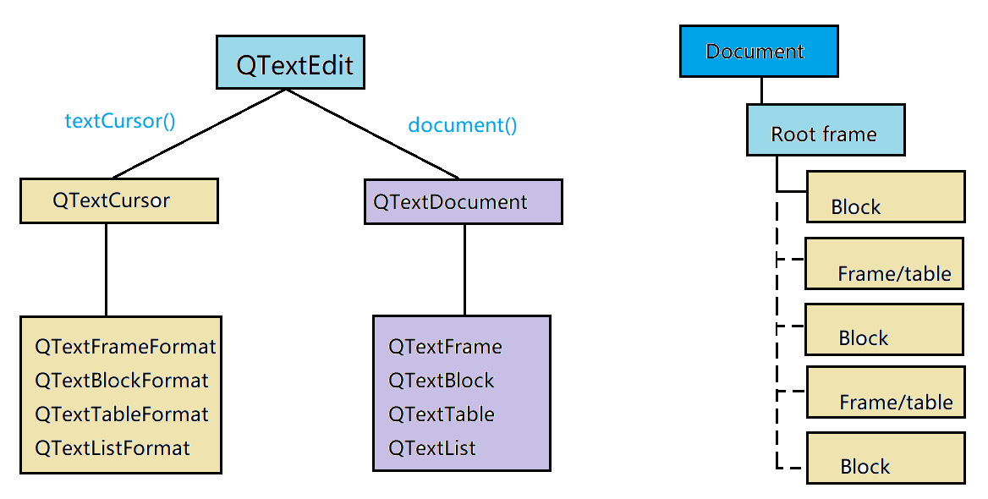

文档边框格式
新建桌面应用程序testRichText，基类QMainWindow,勾选创建界面文件，其他选择默认。
编辑mainwindow.cpp构造函数
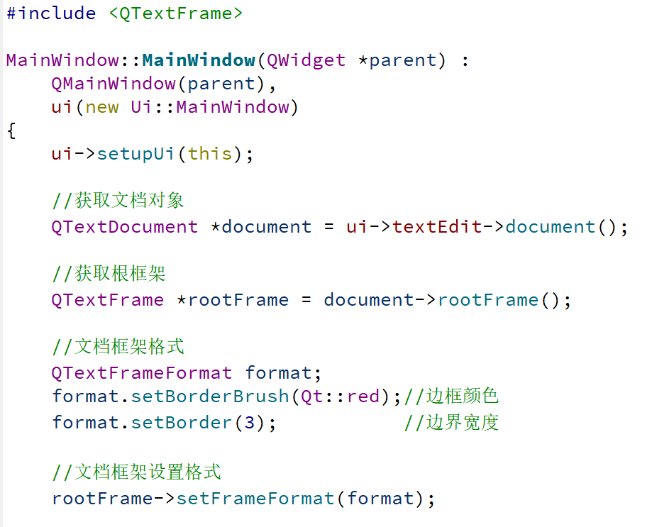
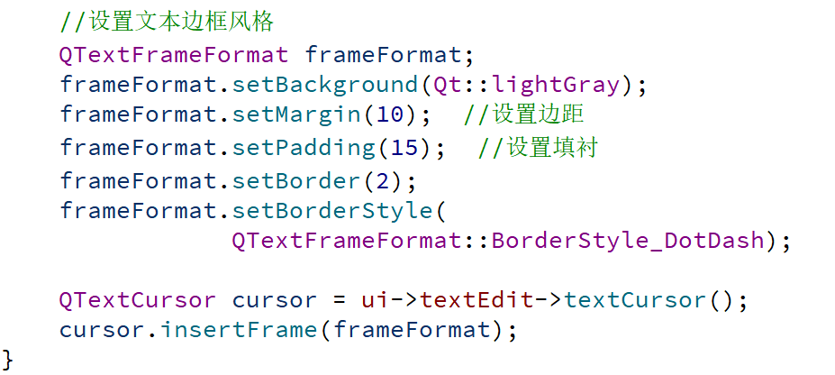

文本框格式、文本块格式、字符格式
mainwindow.h添加槽函数声明：
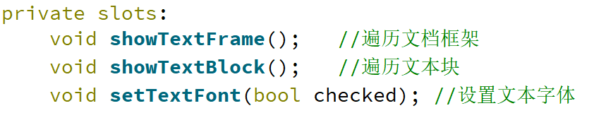

构造函数后面接着添加代码：
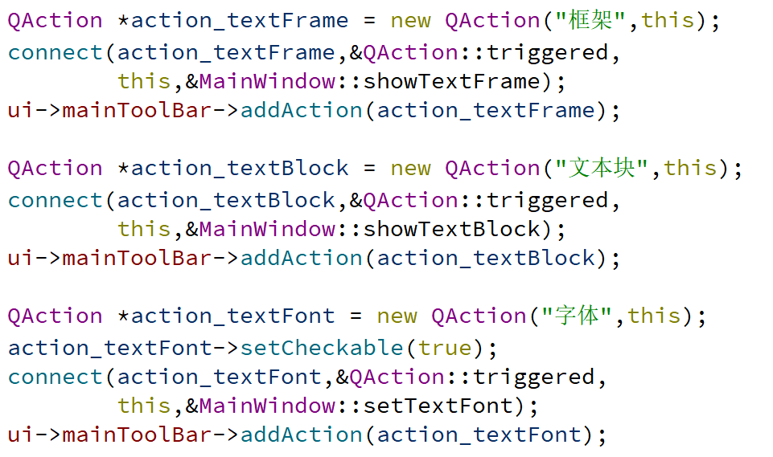

mainwindow.cpp添加槽函数定义
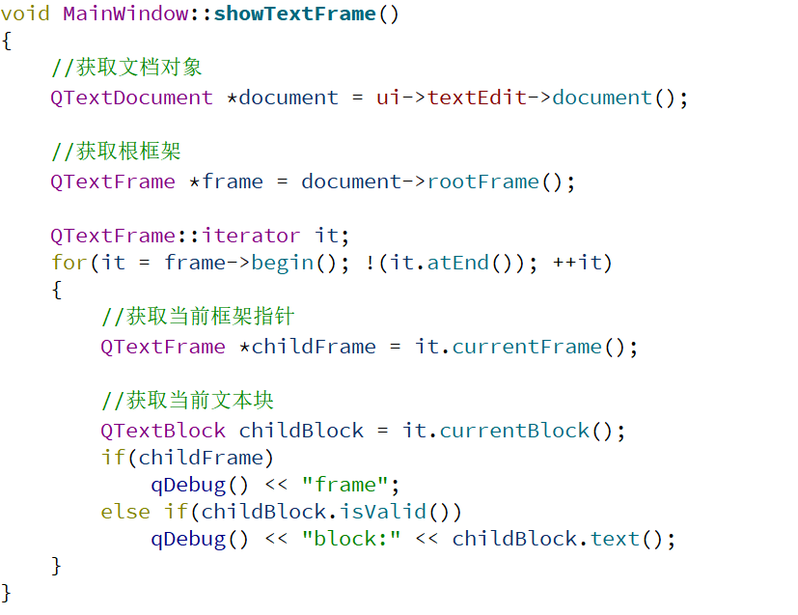
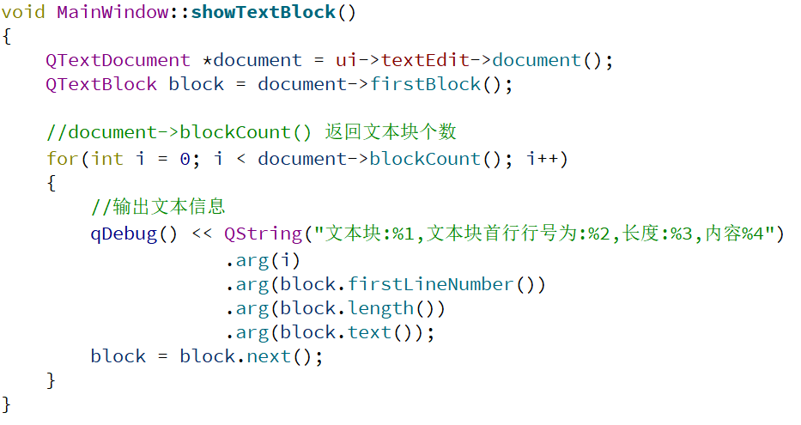
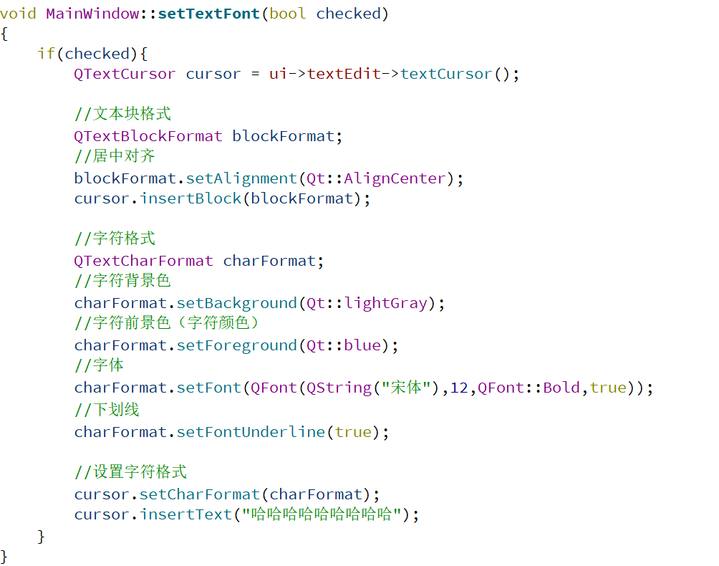

文档插入表格、列表、图片
mainwindow.cpp构造函数继续添加如下代码：
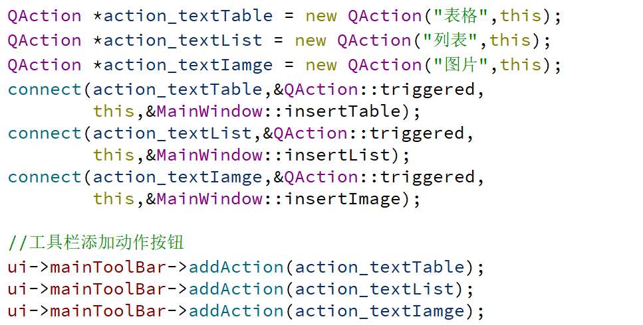

mainwindow.h添加槽函数声明
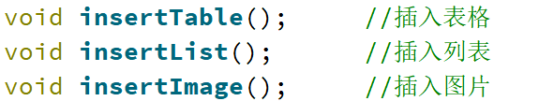

mainwindow.cpp添加槽函数定义
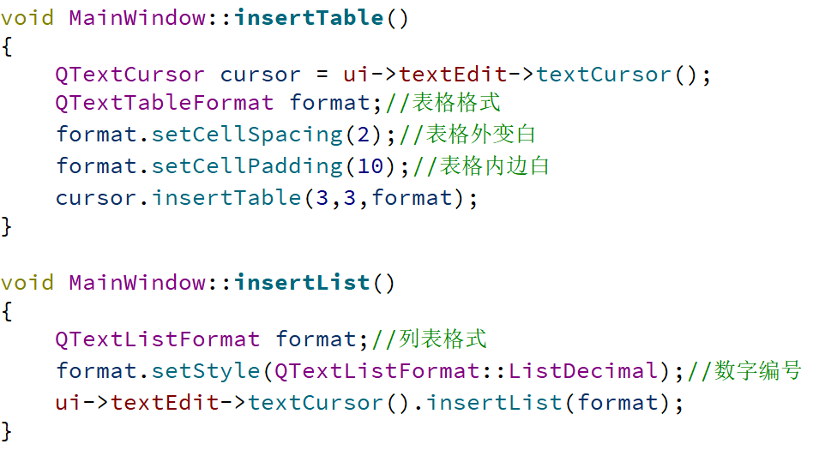
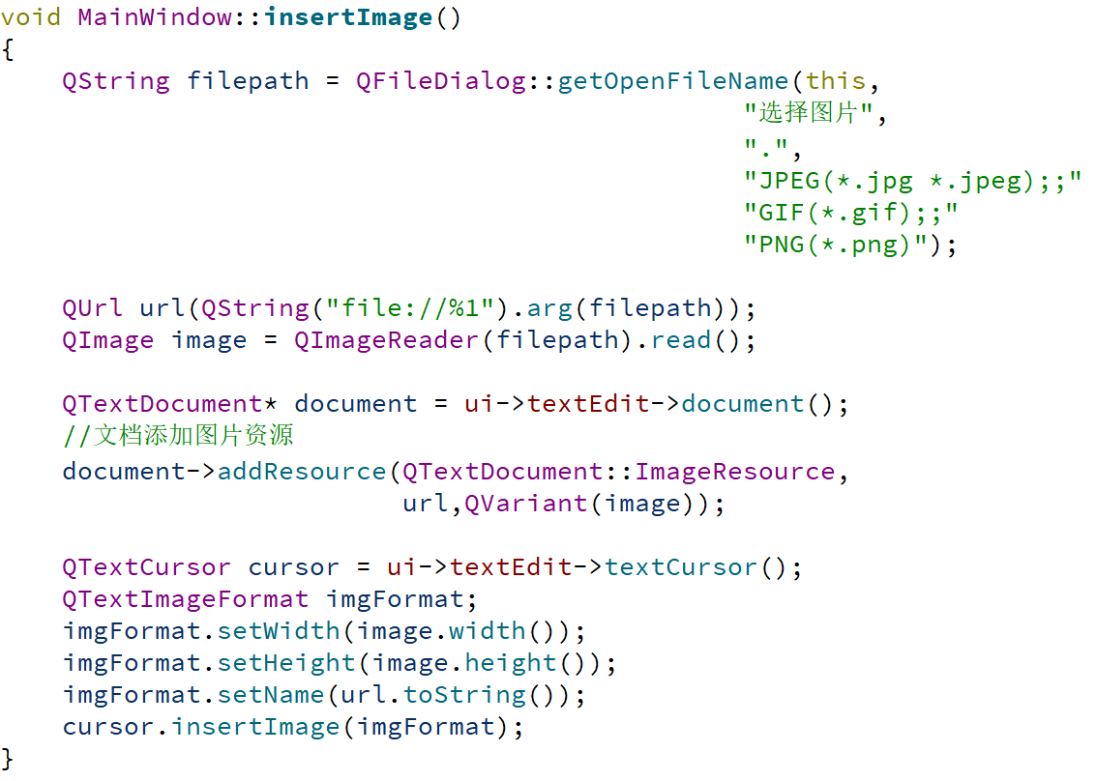

查找功能
Mainwindow.h添加槽方法声明，私有数据：
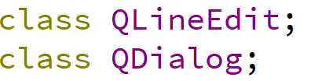

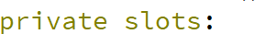
... ...
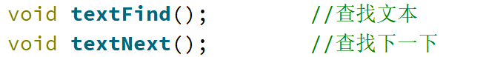
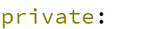
... ...
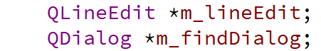

Mainwindow.cpp构造函数接着添加如下代码：
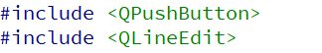
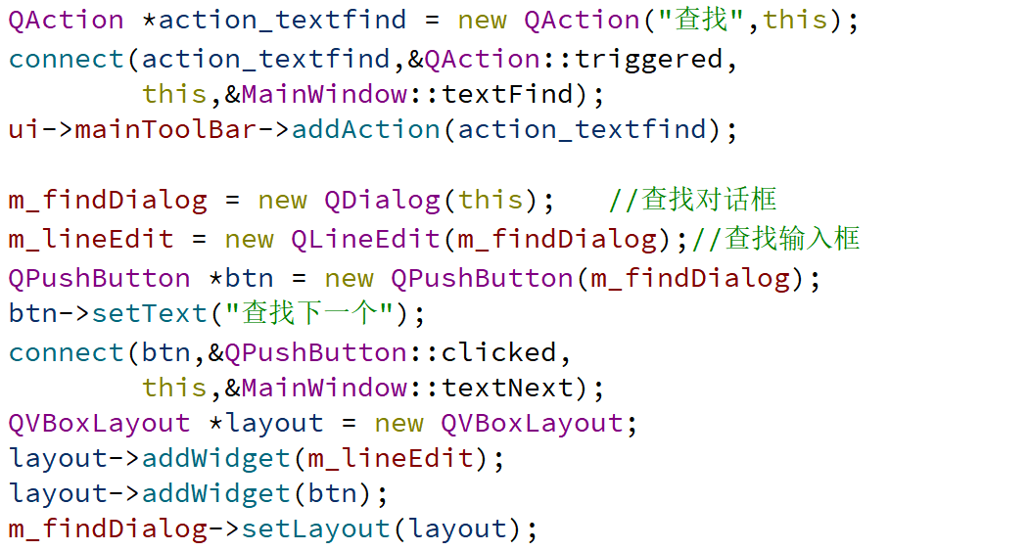

槽函数添加定义：
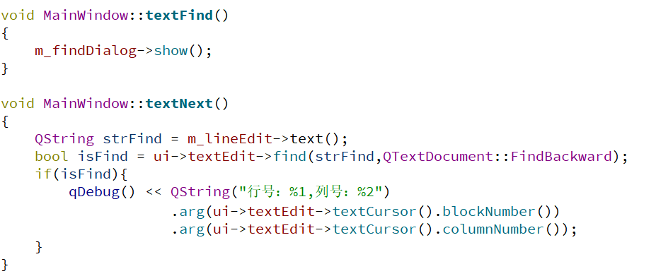

语法高亮功能

右键点击项目名testRichText,添加C++类，类名MySyntaxHighlighter
，父类QSyntaxHighlighter
编辑MySyntaxHighlighter.h头文件

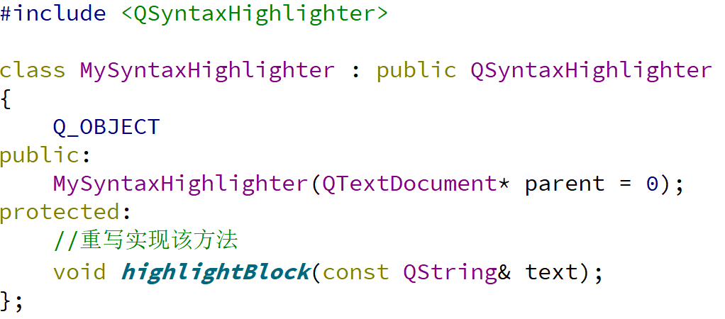

MySyntaxHighlighter.cpp编辑构造函数，重写highlighBlock事件
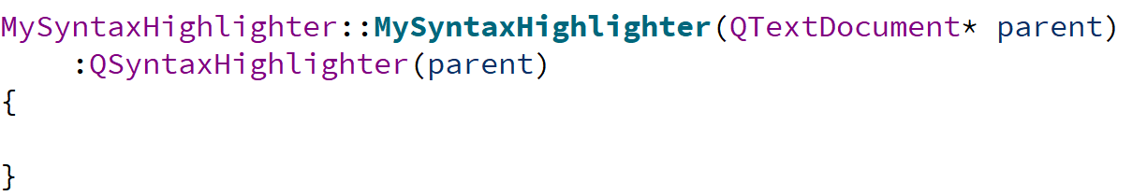

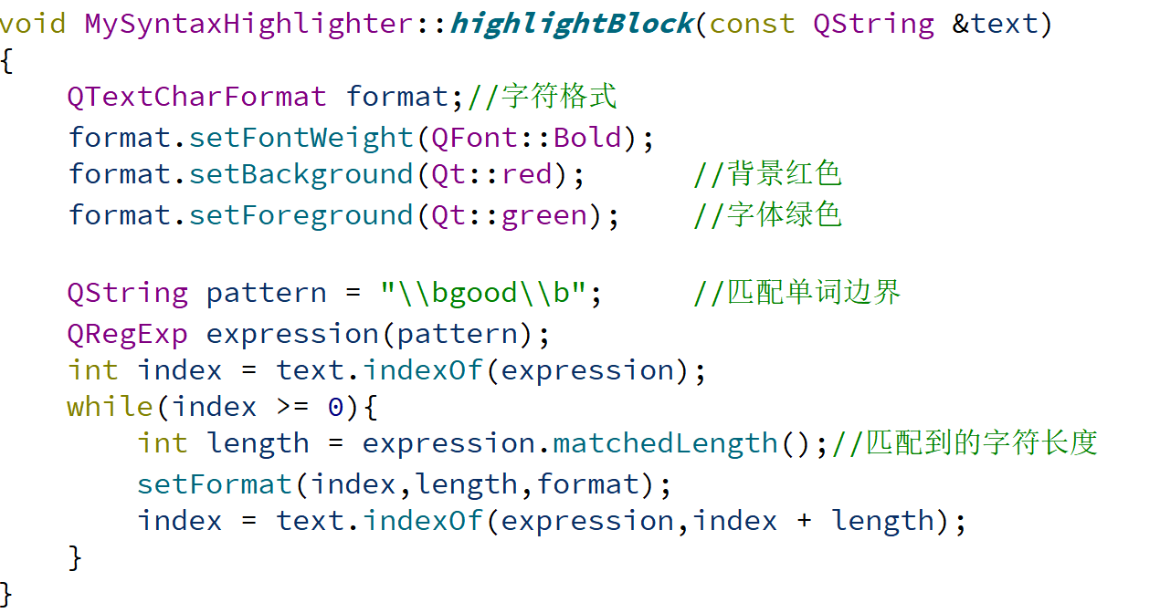

Mainwindow.h文件添加私有数据

MainWindow构造函数添加如下代码

拖放打开文件、图片
新建桌面应用程序testDragFile,基类QMainWindow,勾选创建界面文件
界面中添加textEdit部件，点击主窗口，Ctrl + G使textEdit为中心部件
Mainwindow.h添加拖拽事件声明
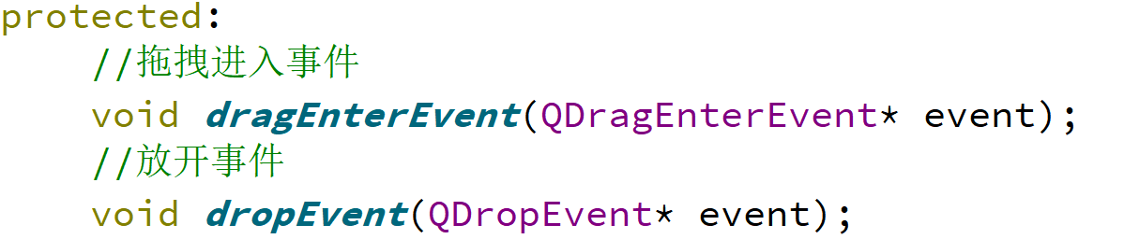

Mainwindow.cpp添加拖拽事件定义
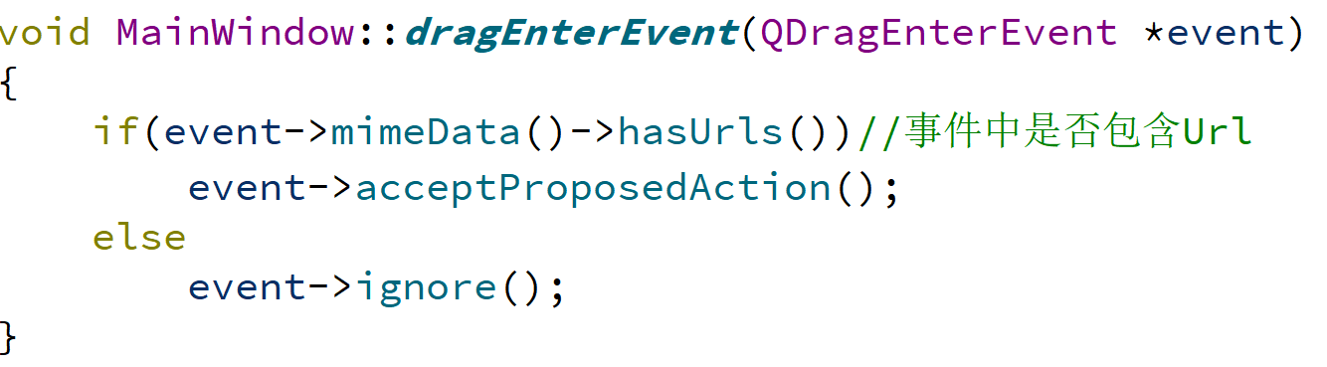

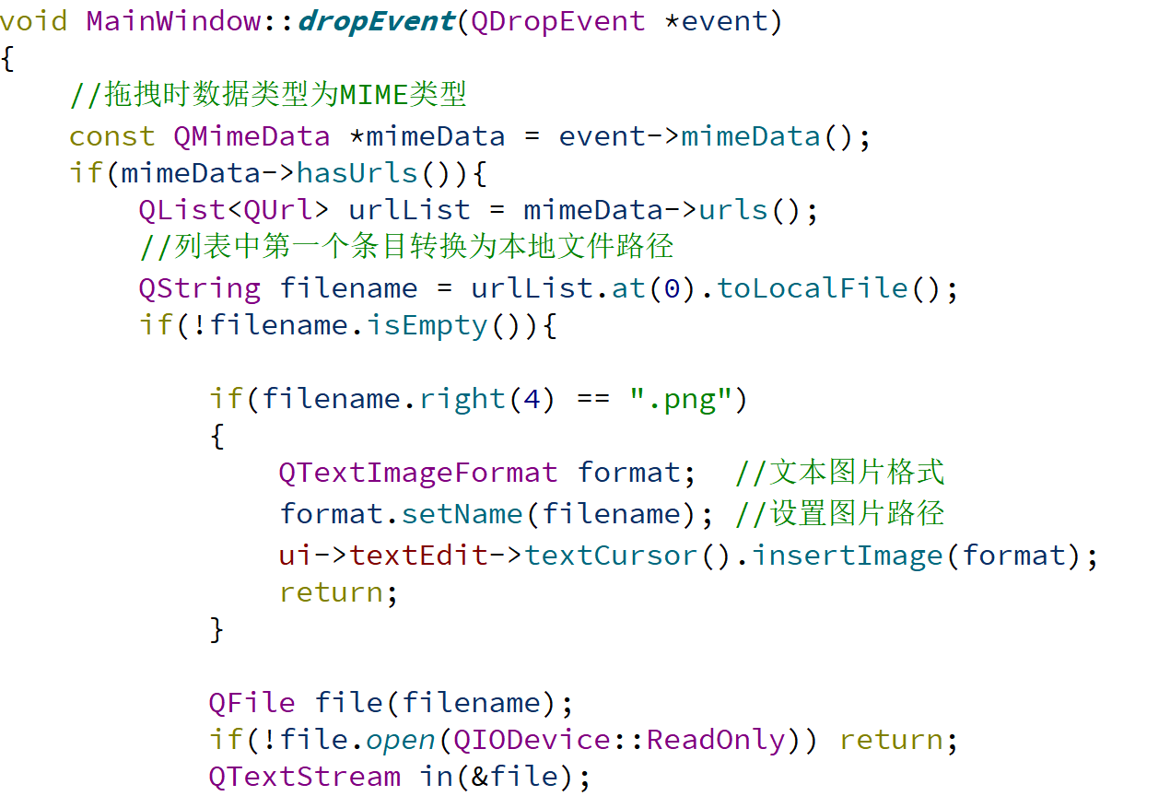
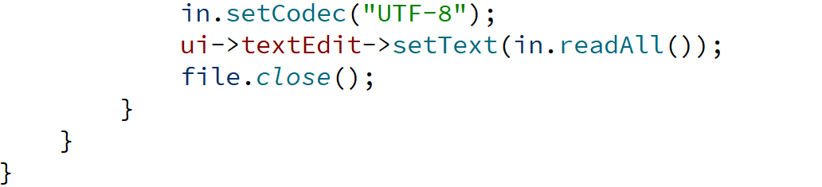

四、电子时钟QTime、QTimer、QLCDNumber
新建桌面应用程序,项目名LCDClock,类名Clock，基类QDialog,取消产生界面文件
当前项目添加C++类DigitalClock，基类QLCDNumber
编辑digitalclock.h文件
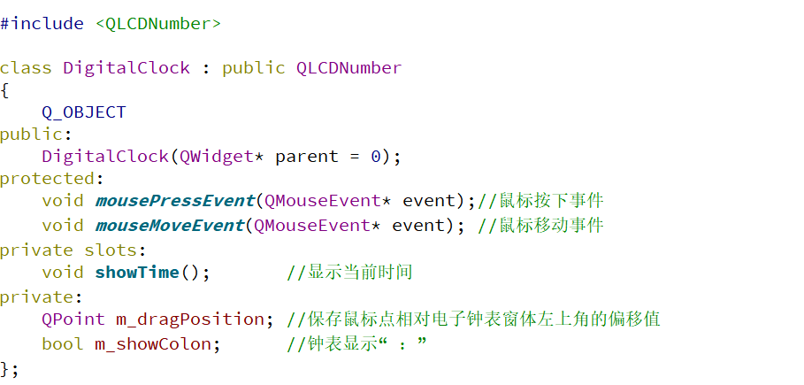

Digitalclock.cpp编辑构造函数及添加事件定义
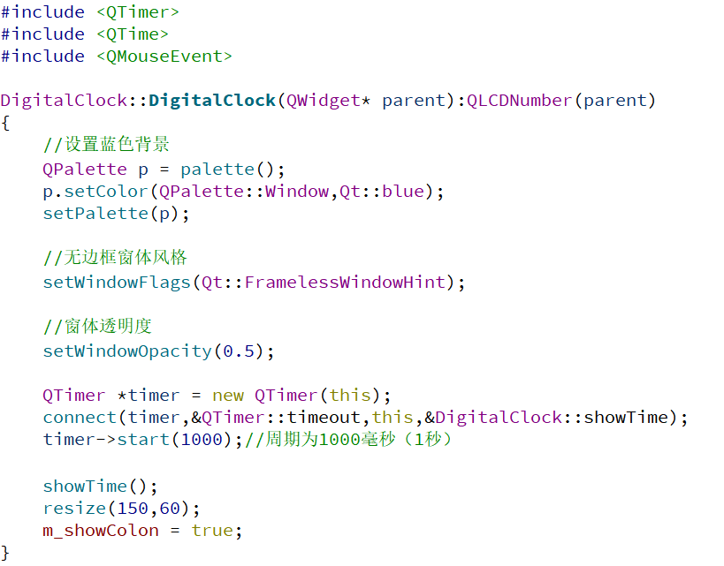

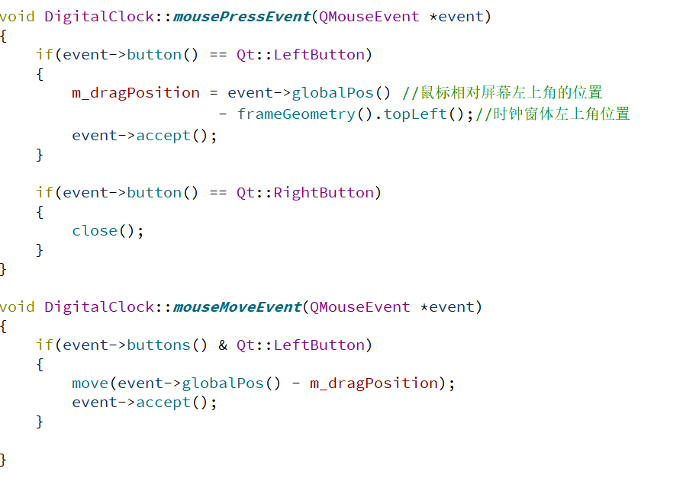
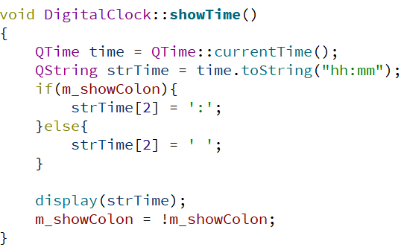

编辑main.cpp文件
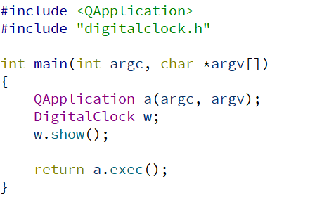

五、模型/视图编程
Qt中的模型/视图架构用来实现大量的数据存储、处理及显示。MVC(Model-View-Controller)包括了3个组件：模型（Model）是应用对象，用来表示数据；视图（View）是模型的用户界面，用来显示数据；控制（Controller）定义了用户界面对用户输入的反应方式。委托（Delegate）用于定制数据的渲染和编辑方式。
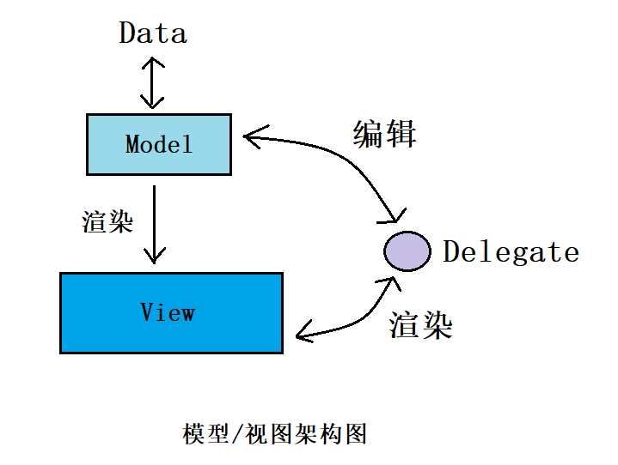

模型
所有的模型都基于QAbstractItemModel类，该类提供了十分灵活的接口来处理各种视图，这些视图可以将数据的表现形式为表格（table）、列表（list）、树（tree）。
Qt提供了一些现成的模型来处理数据项：
QStringListModel 存储简单的QString项目列表；
QStandardItemModel管理复杂的属性结构数据项，每一个数据项可以包含任意的数据；
QFileSystemModel提供了本地文件系统中文件和目录信息；
QSqlQueryModel、QSqlTableModel和QSqlRelationTableModel用来访问数据库。
标准模型还无法满足需要时，可子类化QAbstractItemModel、QAbstractListModel或QAbstractTableModel来创建自定义的模型。
常见的3种模型为列表模型、表格模型、树模型，如下图所示：
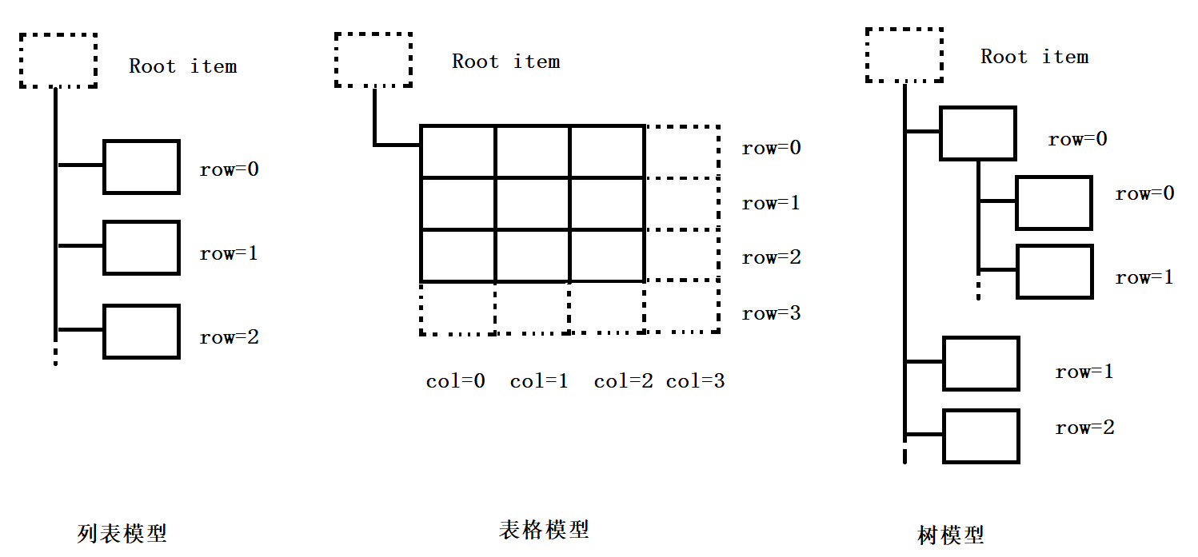

为确保数据的表示与数据的获取相分离，Qt引入了模型索引的概念，输入和委托均可通过模型索引来请求数据并显示。只有模型需要知道怎样获取数据，被模型管理的数据类型可以被广泛的定义。模型索引包含一个指针，指向创建他们的模型，使用多个模型时可避免混淆。模型索引QModelIndex类提供对一块数据的临时引用，用来修改或检索模型中的数据，获取一个数据项的模型索引必须指定模型的3个属性：行号、列号和父项的模型索引。如：
QModelIndex index = model->index(row,column,parent);
也可通过模型指定的相关数据项对应的模型索引以及特定的角色来获取需要的类型数据，如：
QVariant value = model->data(index,role);
常用的角色类型：
常量 | 描述
Qt::DisplayRole | 数据被渲染为文本（数据为QString类型）
Qt::DecorationRole | 数据被渲染为图标等装饰  （数据为QColor，QIcon，或QPixmap类型）
Qt::EditRole | 数据可以在编辑器中进行编辑（数据为QString类型）
Qt::ToolTipRole | 数据显示在数据项的工具提示中（数据类型为QString）
Qt::StatusTipRole | 数据显示在状态栏中（数据为QString类型）
Qt::WhatsThisRole | 数据显示在数据项的“What’s This？”模式下（数据为QString类型）
Qt::SizeHintRole | 数据项的大小提示，将会应用到视图（数据为QSize类型）
Qt::FontRole | 默认代理的绘制使用的字体
Qt::TextAlignmentRole | 默认代理的对齐方式
Qt::BackgroundRole | 默认代理的背景画刷
Qt::ForegroundRole | 默认代理的前景画刷
Qt::CheckStateRole | 默认代理的检查框状态
Qt::UserRole | 用户自定义的数据的起始位置

视图
Qt提供了QListView、QTableView视图、QTreeView视图分别实现列表、表格与树视图效果。QListView将数据项显示为一个列表；QTableView将模型中的数据显示在一个表格中；QTreeView将模型中的数据项显示在具有层次的列表中。QTableView和QTreeView在显示项目的时候同时还可以显示标头，通过QHeaderView类实现。自定义视图类是基于QAbstractItemView抽象基类，如实现条形图，饼状图等特殊显示方式。

视图类的选择行为
常量 | 描述
QAbstractView::SelectItems | 选择单个项目
QAbstractView::SelectRows | 只选择行
QAbstractView::SelectColumns | 只选择列

视图类的选择模式
常量 | 描述
QAbstractItemView::SigleSelection | 当用户选择一个项目时，所有已经选择的项目将成为未选择状态，而且用户无法在已经选择的项目上单击来取消选择
QAbstractView::ContiguousSelection | 用户单击一个项目的同时，按Shift键，则所有当前项目和单击项目之间的项目都将被选择或取消选择
QAbstractView::ExtendedSelection | 具有ContiguousSelection的特性，且可按Ctrl键进行不连续选择
QAbstractView::MultiSelection | 用户选择一个项目时不影响其他已经选择的项目
QAbstractView::NoSelection | 项目无法被选择

选择模型更新方式
QItemSelectionModel::SelectionFlags | 释义
QItemSelectionModel::NoUpdate | 不做选择
QItemSelectionModel::Clear | 选择被清除
QItemSelectionModel::Select | 选择指定索引
QItemSelectionModel::Deselect | 取消指定索引的选择
QItemSelectionModel::Toggle | 切换指定索引的选择
QItemSelectionModel::Current | 当前选择被更新
QItemSelectionModel::Rows | 索引扩展为跨行
QItemSelectionModel::Columns | 索引扩展为跨列
QItemSelectionModel::SelectCurrent | Select | Current组合
QItemSelectionModel::ToggleCurrent | Toggle | Current组合
QItemSelectionModel::ClearAndSelect | Clear | Select组合

委托
在模型/视图框架中，QAbstractItemDelegate是委托类的抽象基类，Qt默认的委托实现由QStyledItemDelegate类提供，这也被用作Qt标准视图的默认委托，选择 QStyledItemDelegate或QItemDelegate中其一来为视图中的项目绘制和提供编辑器。不同的是QStyledItemDelegate使用当前的样式来绘制项目，实现自定义委托建议使用QStyledItemDelegate作为基类。
Qt提供了项目试图的便捷类，这些类底层通过模型/视图框架实现。这些部件分别是QListWidget提供一个项目列表，QTreeWidget显示一个多层次的树结构，QTableWidget提供了一个以项目作为单元的表格。它们每一个类都继承了QAbstractItemView类的行为。之所以成为便捷因其用起来比较简单，使用于少量的数据的存储和显示。因没有将视图与模型分离，所以没有视图类灵活，不能和任意的模型一起使用。

模型视图使用示例（查询本机文件系统）
新建空项目testModelView,pro文件添加 QT += widgets，并添加main.cpp文件
main.cpp文件代码：
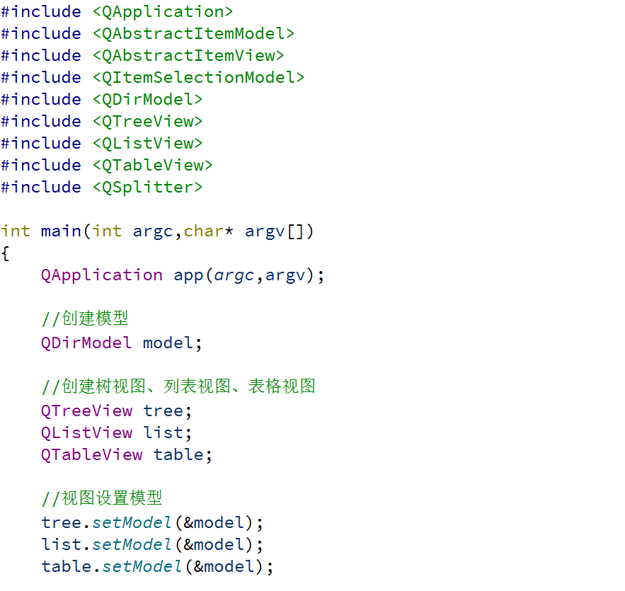
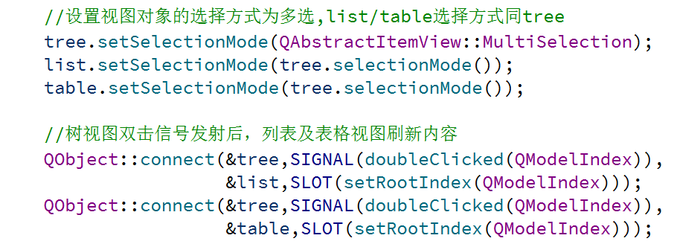

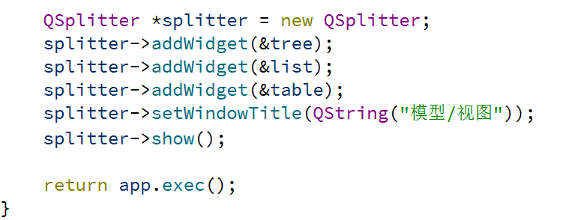

标准模型项操作示例：新建空项目testQModelIndex,pro文件添加QT+= widgets,并添加main.cpp文件，编辑main.cpp文件代码
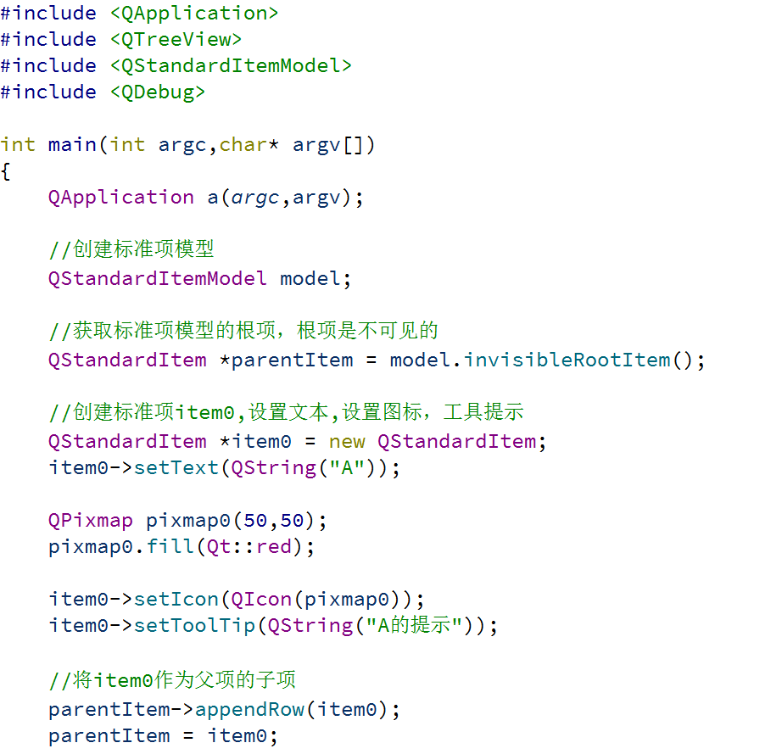
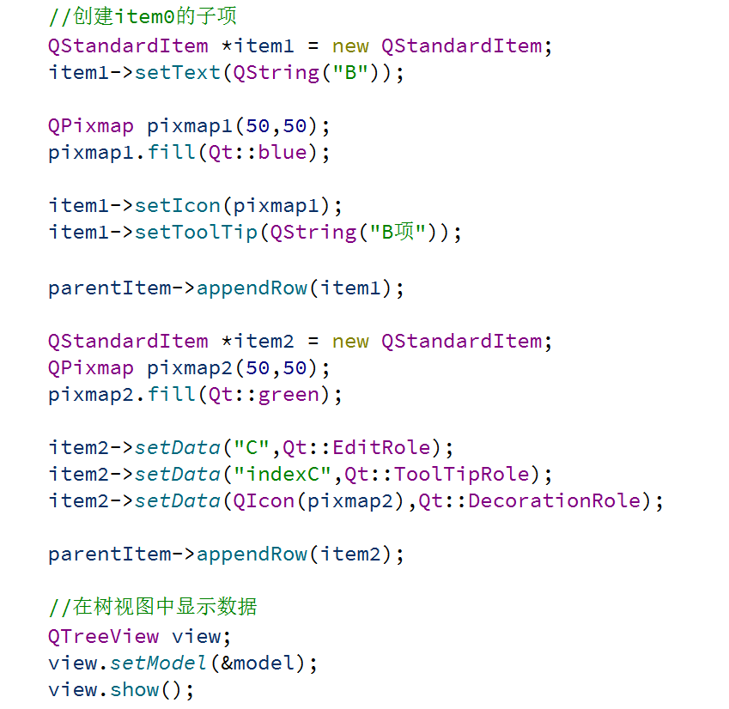
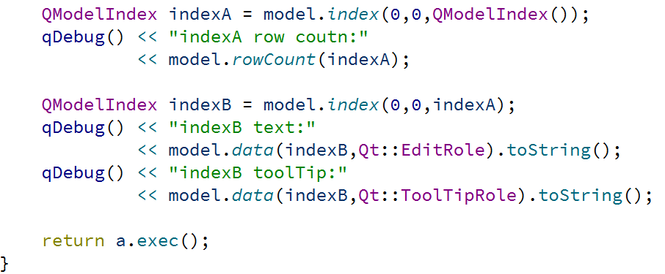

自定义模型示例：军事武器模型
新建空项目testCustomModel，pro文件添加QT+= widgets,并添加main.cpp文件
添加c++类WeaponModel继承自QAbstractTableModel.
编辑weaponmodel.h代码
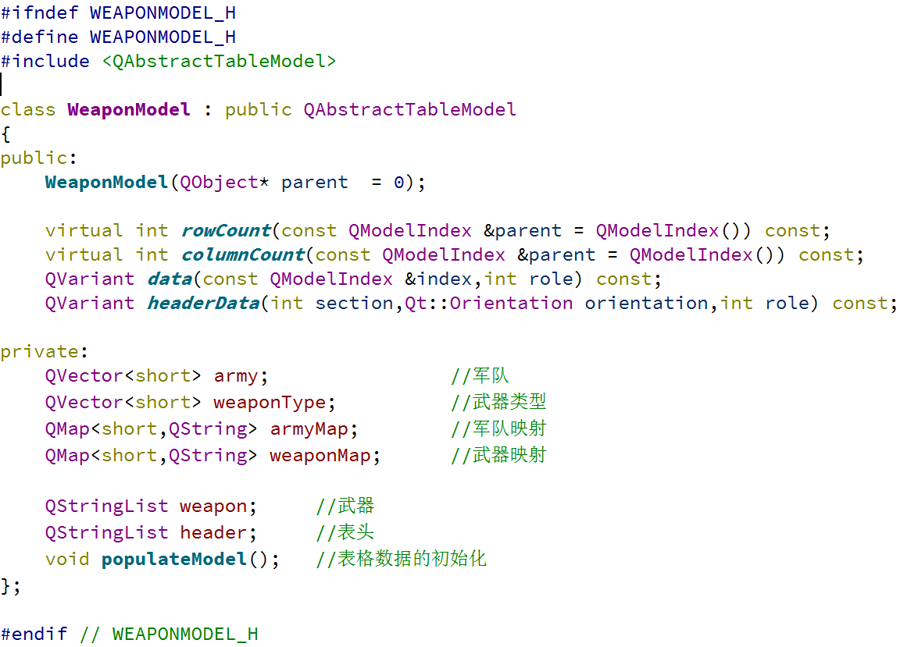

编辑weaponmodel.cpp代码
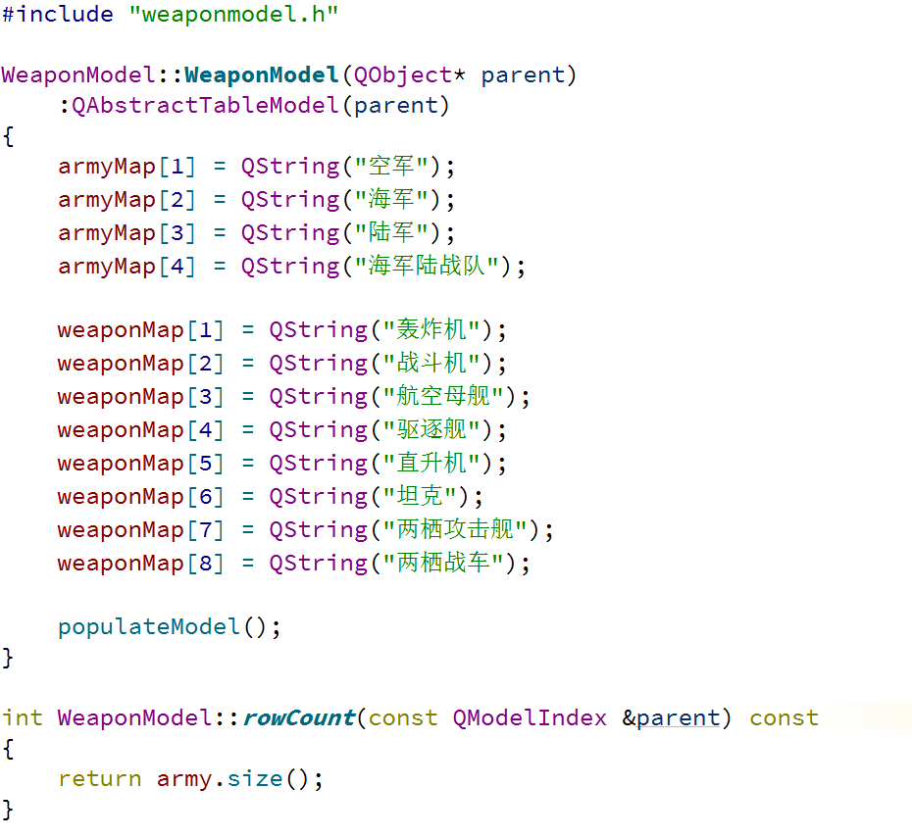
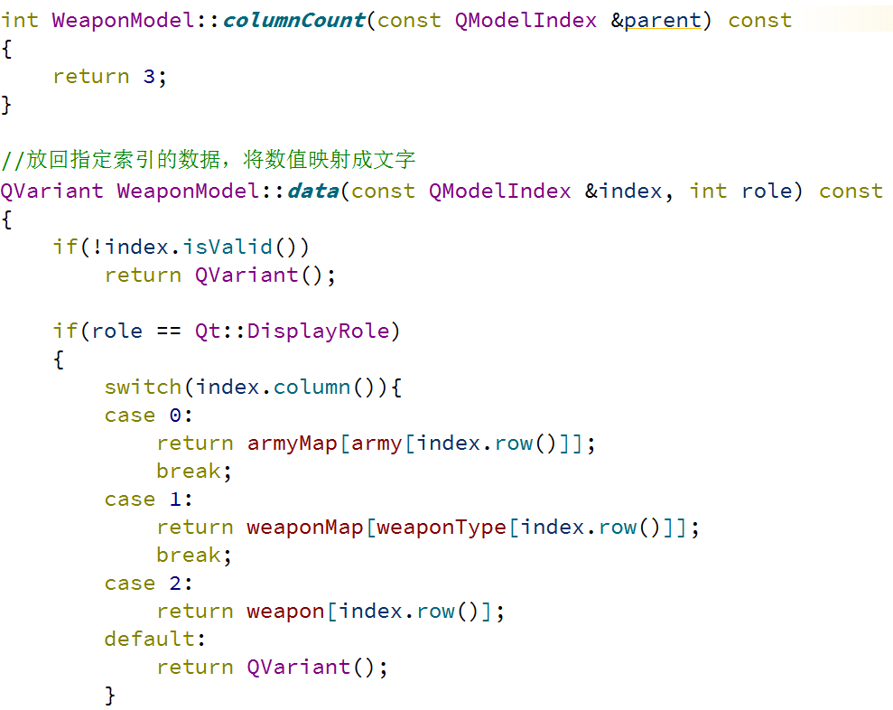
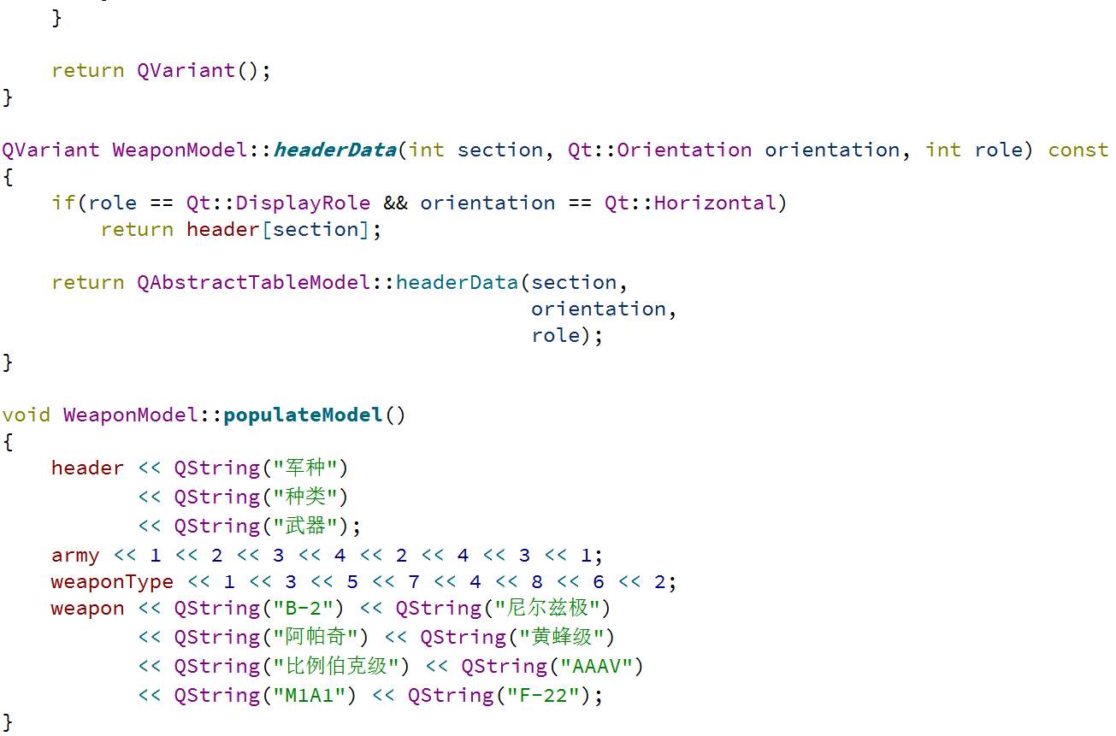

编辑main.cpp文件
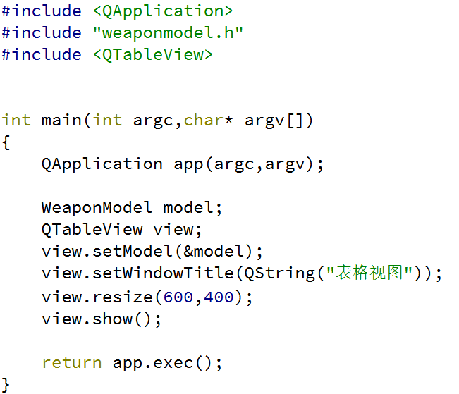

只读模型操作示例，新建空项目testModel,pro文件添加QT += widgets.并添加main.cpp文件
添加自定义类StringListModel继承自QAbstractListModel。
编辑stringlistmodel.h文件
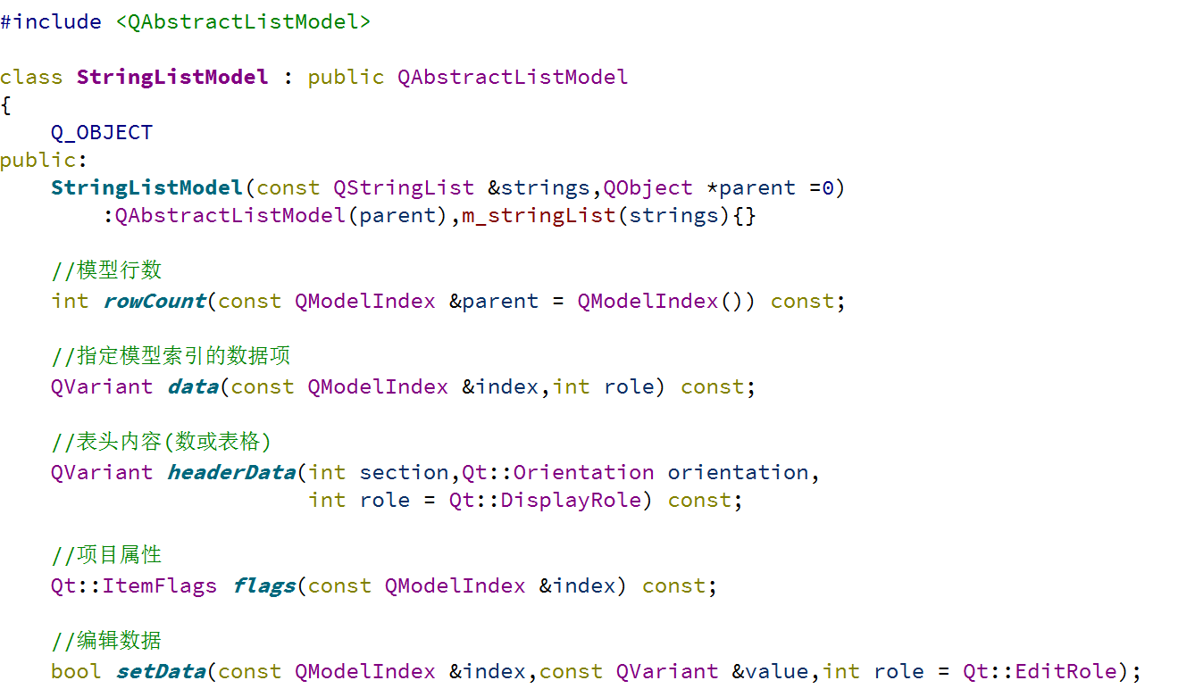
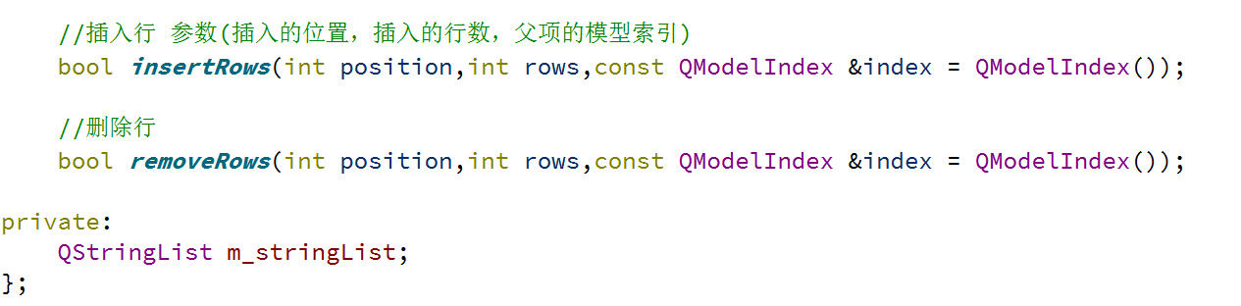

编辑stringlistmodel.cpp文件
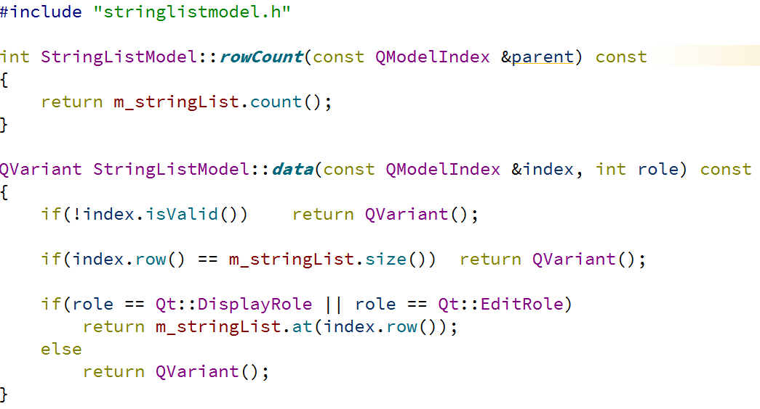
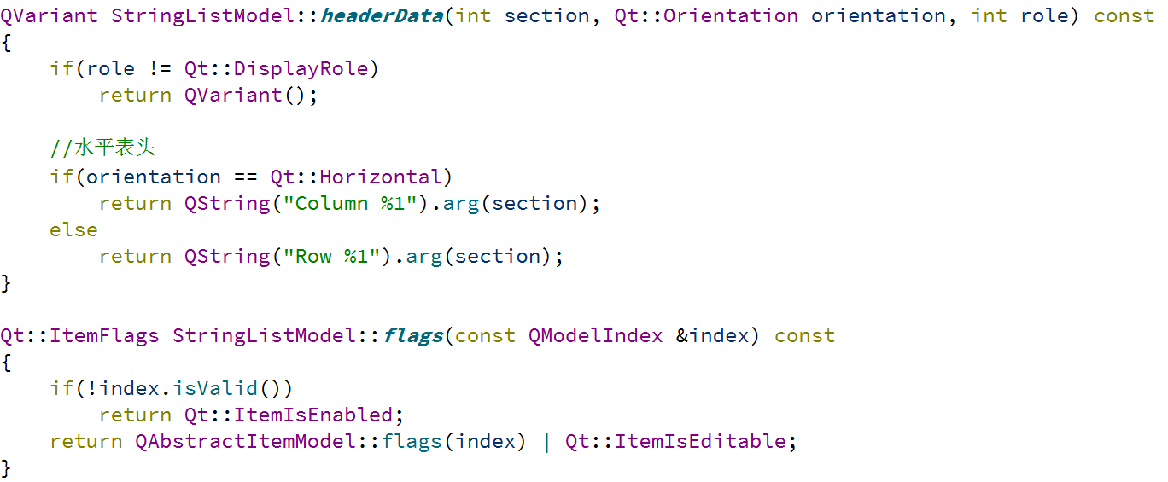
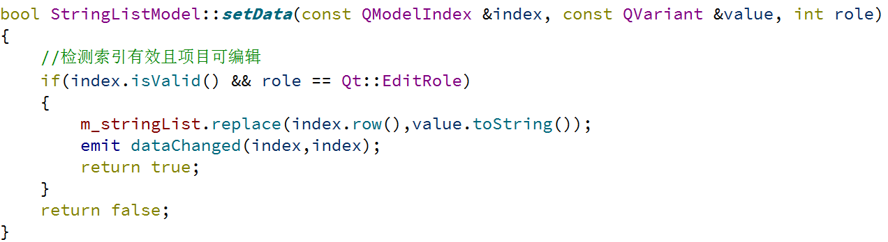
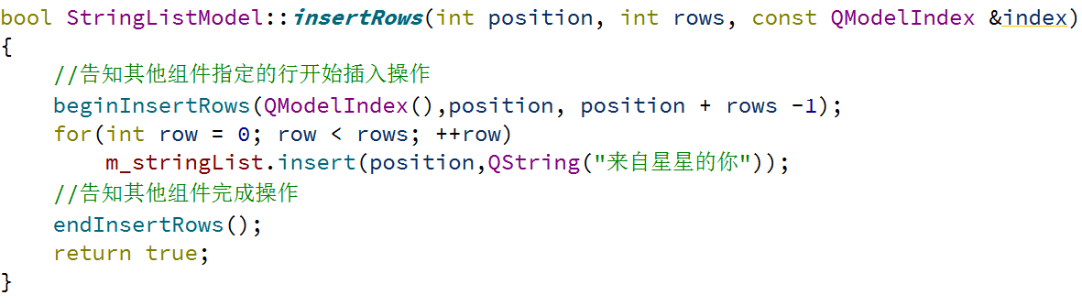
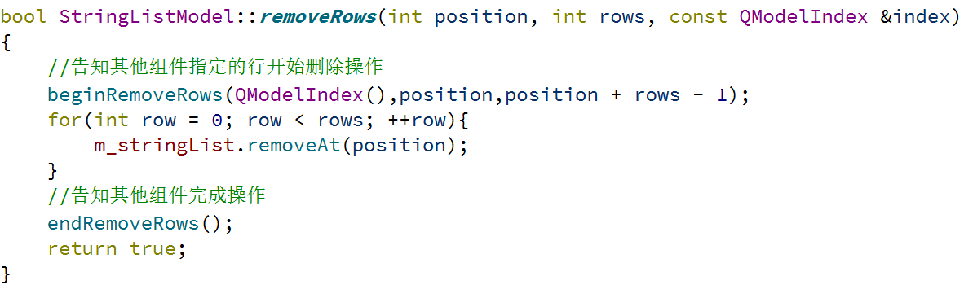

编辑main.cpp文件
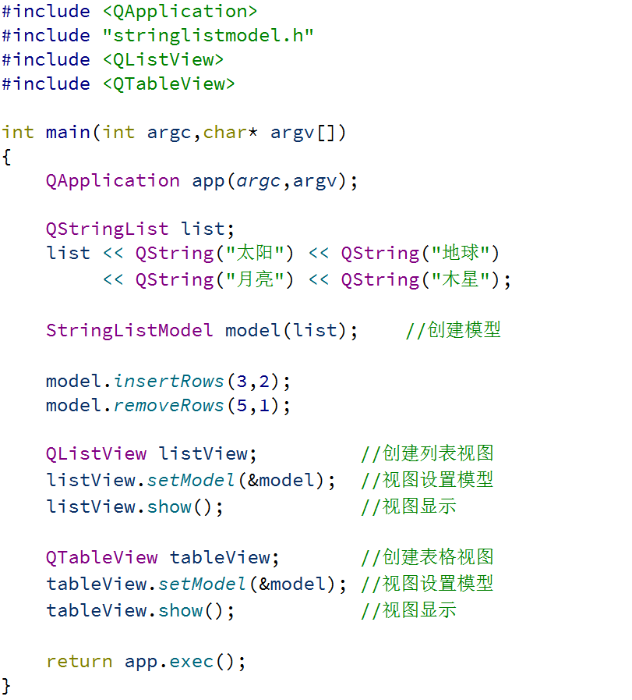

选择模型操作示例：
新建桌面应用程序testSelectionModel，基类QMainWindow,勾选产生界面文件。
编辑mainwindow.h文件
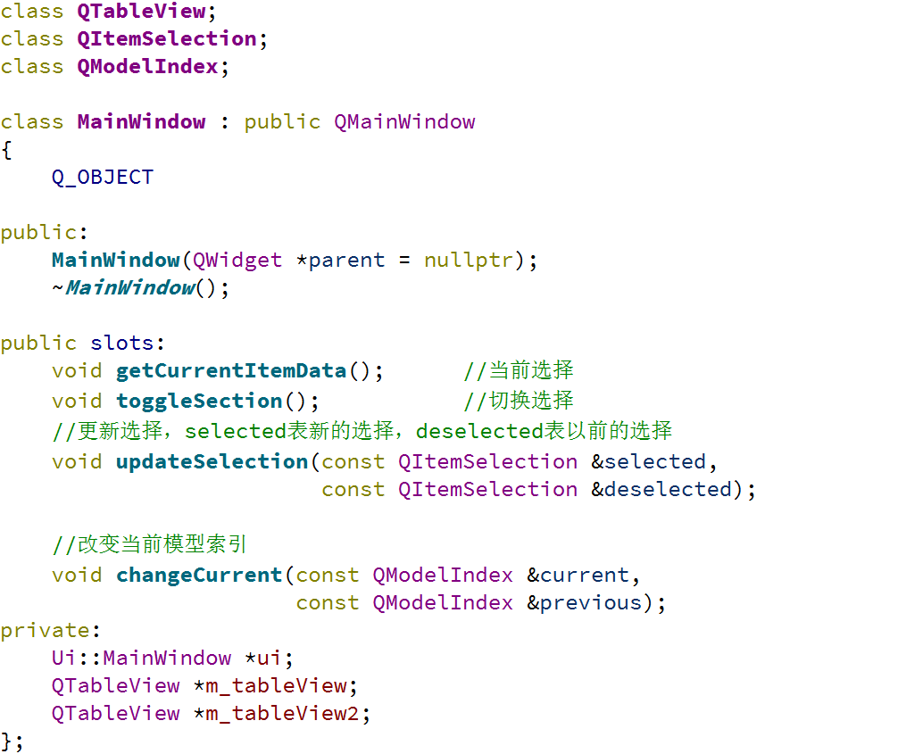

编辑mainwindow.cpp文件
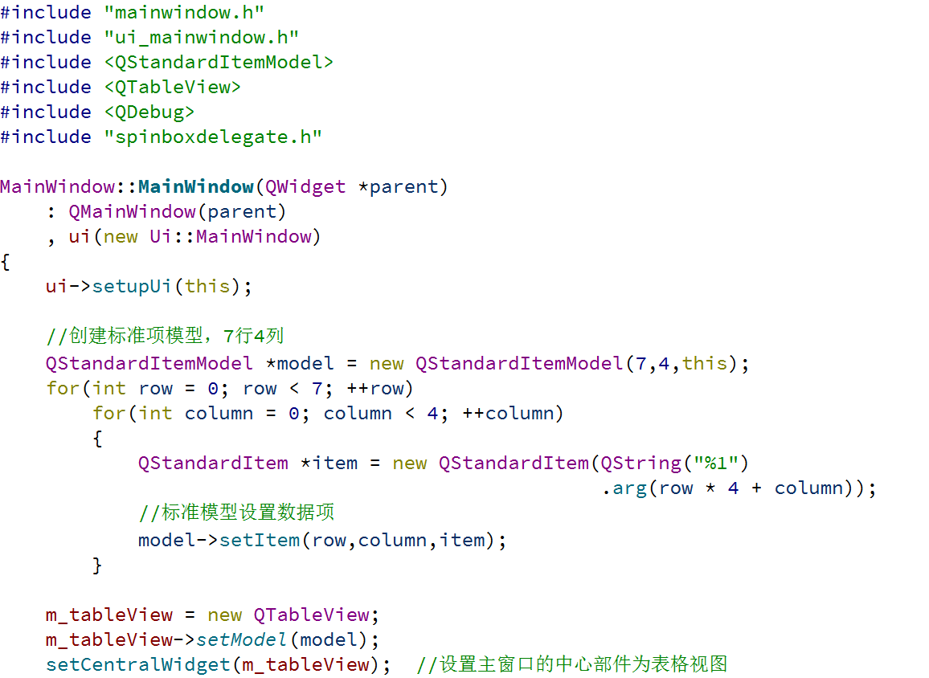
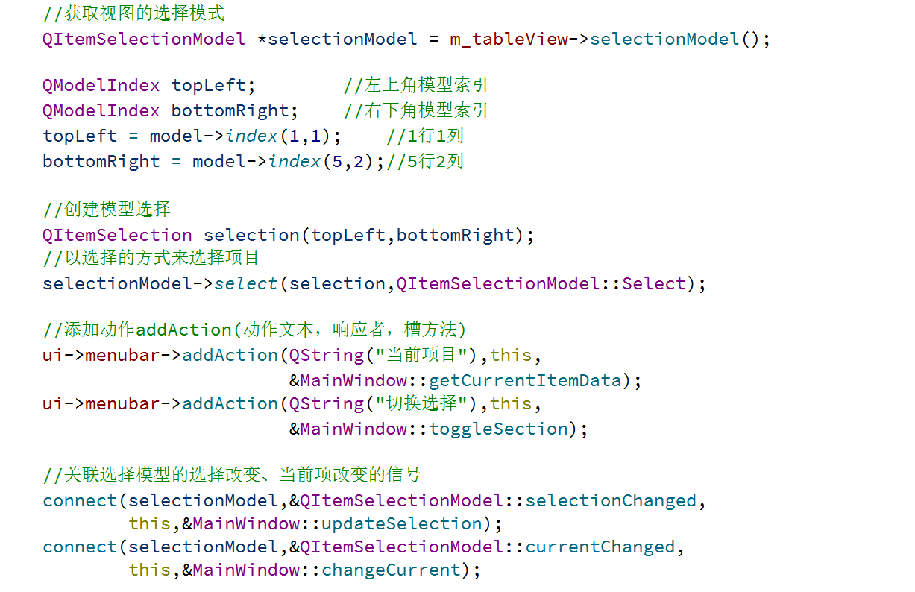
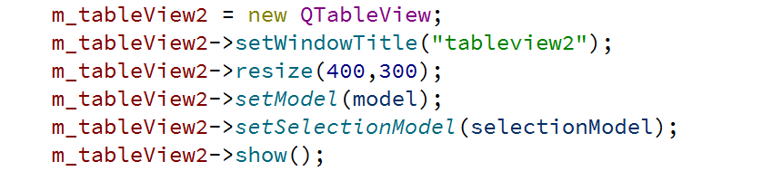
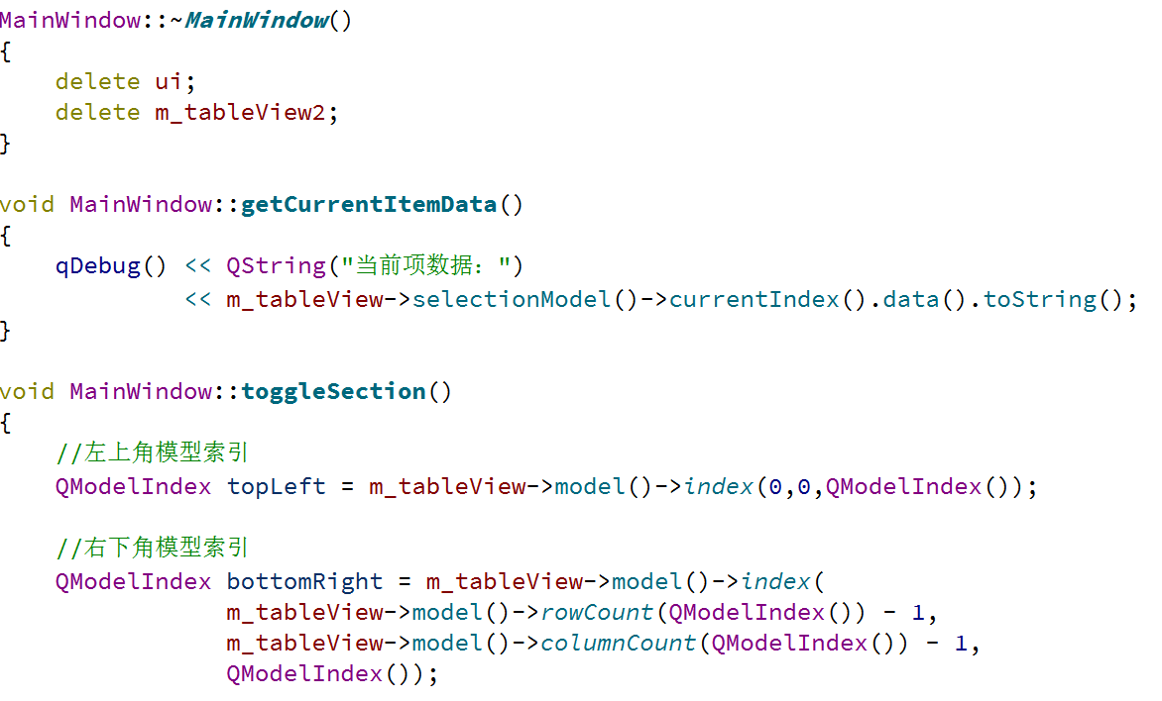
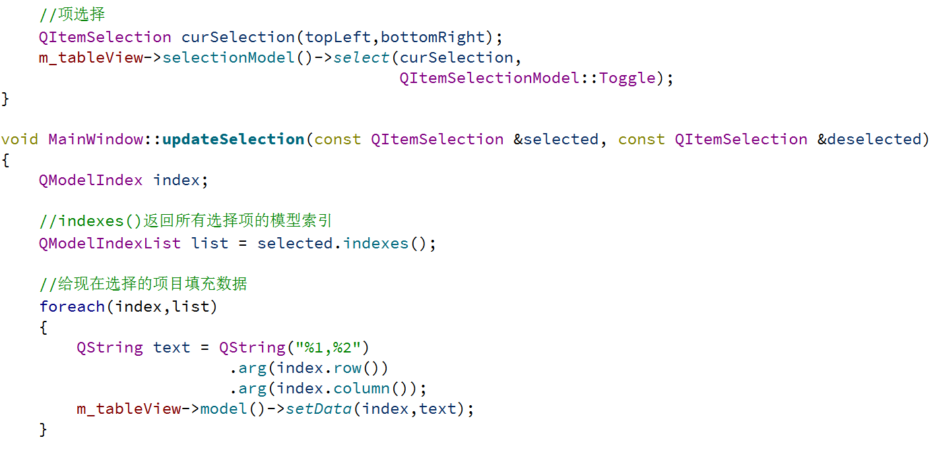
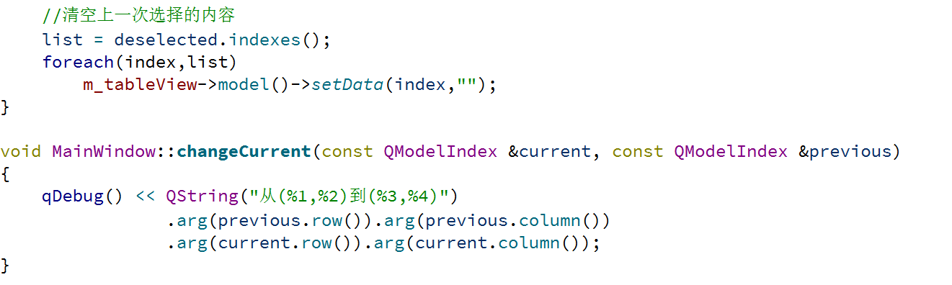

自定义委托，testSelectionModel项目中添加自定义委托类SpinBoxDelegate继承自QItemDelegate，编辑spinboxdelegate.h文件
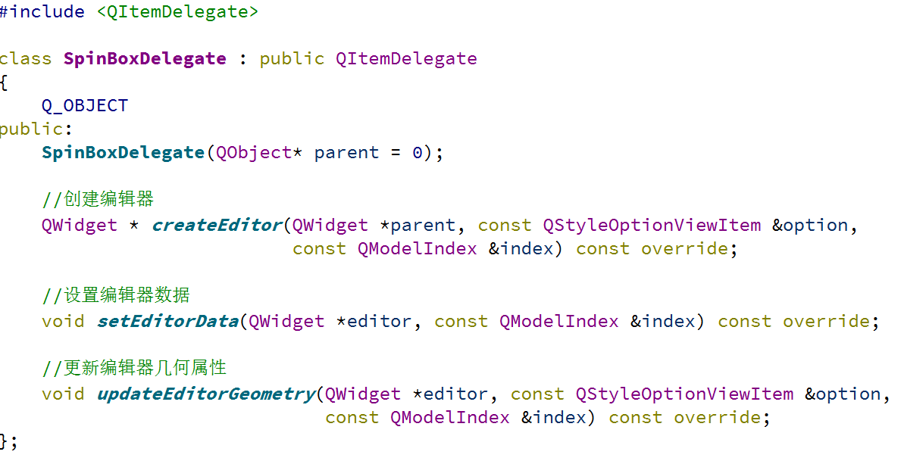

编辑spinboxdelegate.cpp文件
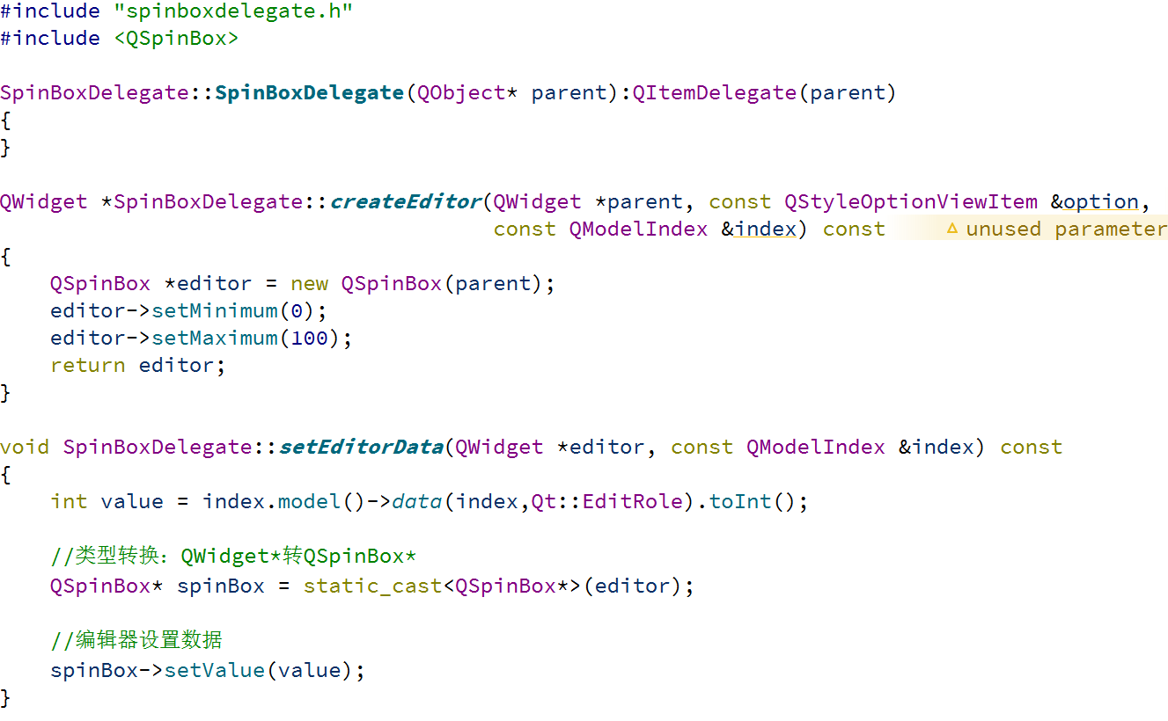
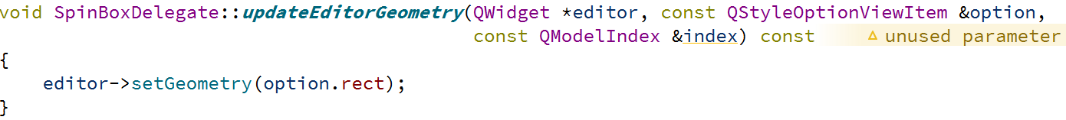

主窗口构造函数最后添加如下代码：
